Уч.-логопед ГБДОУ №40 Кировского РОО г.Санкт-Петербург

Подвигина Т.Н.

Укороченная уздечка языка.

/статья для родителей\

Логопеды-практики, ежегодно в своей работе, сталкиваются с детьми, имеющими укороченную уздечку языка. Зачастую родители таких детей узнают о том, что у их ребенка укорочена уздечка языка впервые от логопеда (если ранее об этом не было информации от стоматолога или педиатра). При беседе с родителями возникает очень много вопросов требующих детального разъяснения. Цель данной статьи – попытаться дать исчерпывающие ответы, на вопросы возникающие у родителей, объяснить, почему столь незначительная анатомическая особенность требует такого пристального внимания со стороны специалистов, логопеда, стоматолога и педиатра.
Уздечка языка
Уздечка языка – это складка слизистой оболочки полости рта, которая прикреплена под языком и тянется до основания десен передних нижних зубов.
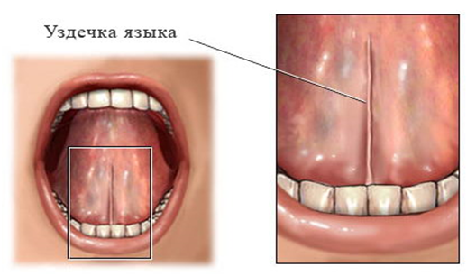

Укороченную уздечку языка замечают чаще всего неонатологи и логопеды.
В первом случае, проблема выявляется, когда ребенок находится еще в родильном доме, т.к. затруднено нормальное питание, правильное сосание, иногда это приводит к тому, что малыш заметно отстает в росте и весе от сверстников. Поэтому сразу после рождения врачи обязательно осматривают полость рта ребенка, в случае проблем, уздечку подрезают.
Во втором случае, когда ребенка направляет логопед, укороченная уздечка является причиной неправильного произношения некоторых звуков, а в некоторых случаях делает их произношение невозможным. Т.е. укороченная уздечка может являться причиной механической дислалии. В данном случае затруднены (или невозможны) движения языка, так как слишком короткая уздечка не дает ему возможности высоко подниматься. Ребенку трудно высовывать язык, при открытом рте он не может дотянуться кончиком языка до верхних резцов.
При этом страдает произношение так называемых звуков верхнего подъема языка , и наиболее часто нарушается произношение группы шипящих и сонорных звуков ([Л][Л`][Р][Р`]).
Способы коррекции данной анатомической особенности могут быть следующие: либо хирургическая операция, либо растягивание уздечки языка посредством артикуляционных упражнений.
В случае хирургического лечения проводится не просто подрезание уздечки, а полноценная операция, под местной анестезией, с наложением швов и последующим послеоперационным контролем. Иногда также требуется назначение лекарственных средств и выполнение некоторых рекомендаций с целью профилактики послеоперационных осложнений. Швы снимаются на четвертый-шестой день, либо накладывается саморассасывающийся шовный материал. Осложнения после данной операции крайне редки.
Идеальный возраст для пластики уздечки языка – 5 лет. Поскольку еще есть время до поступления ребенка в школу для проведения реабилитационного периода и постановки звуков логопедом в новых анатомических условиях. Послеоперационный период должен проходить под контролем, как хирурга-стоматолога, так и логопеда, поскольку позднее начало занятий с логопедом может привести к тому, что на уздечке образуется рубцовая ткань, которая не даст уздечке увеличиться по длине и в свою очередь будет стягивать уздечку языка (поскольку рубцовая ткань не растягивается).
Растягивание короткой уздечки языка с помощью артикуляционных упражнений проводиться под контролем логопеда. Ниже представлены упражнения, которые могут использоваться для растягивания короткой уздечки языка. Следует также учитывать, что эти упражнения будут эффективными только тогда, когда они проводятся систематически и регулярно в течение длительного времени.
Упражнения для растягивания укороченной уздечки языка:
- Открыть рот и дотянуться кончиком языка до верхних резцов.
- Открыть рот и дотянуться кончиком языка до носа.
- «Лакание». Следить за тем, чтобы голова оставалась неподвижна.
- «Слизывание».
- с верхней губы внутрь ротовой полости.
- слизывание с плоской тарелки . Слизывать снизу вверх как можно больше, при этом голова и руки ребенка неподвижны.

Последующие упражнения основываются на положении языка, приведенном ниже на фото:
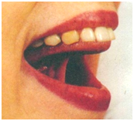
широкий язык присасывается к твёрдому нёбу, рот при этом открыт широко.
- «Лошадка». Рот открыть и не закрывать. Улыбнуться. Медленно щёлкать языком, присасывая его к нёбу. Растягивать уздечку.
- «Грибок». Осуществлять присасывание всей массы языка к твердому небу.
- «Гармошка». Улыбнуться, открыть рот, сделать «грибок» и, не опуская язык, открывать и закрывать рот.

